**Servlet**

**IDEA中创建好了servlet(3.0以上版本)，但运行时找不到servlet，页面报404，如图所示:**

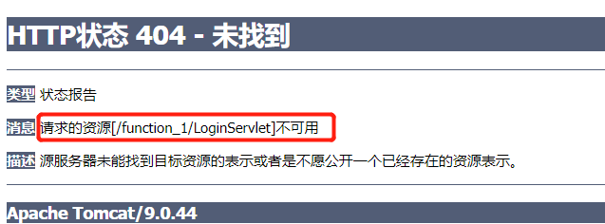

注: LoginServlet就是我创建的servlet

**解决方法如下:**

创建好LoginServle后，其上面加上这么一条语句

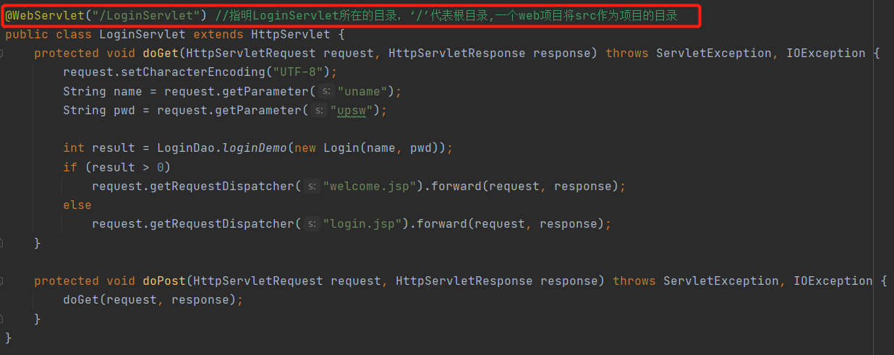

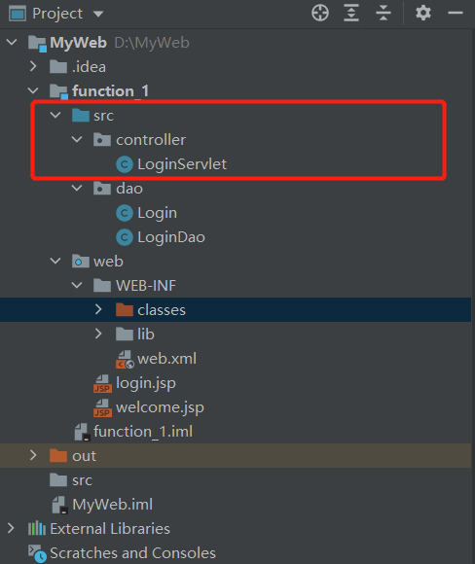

**拓展**

在doGet或doPost方法中如何获取session对象，out对象  
request对象调用getSession方法就可以获取一个session对象

response对象调用getWriter方法就可以获取一个out对象